英语字母书写表
现代的英文字母完全借用了26个拉丁字母。所谓“拉丁字母”，就是古罗马人所使用文字的字母。字母是学生们学习英语的基础，26个英文字母分别是：Aa、Bb、Cc、Dd、Ed、Ff、Gg、Hh、Ii、Jj、Kk、Ll、Mm、Nn、Oo、Pp、Qq、Rr、Ss、Tt、Uu、Vv、Ww、Xx、Yy、Zz;本文带来26个英语字母的正确写法，供各位学生家长参考!

英语字母书写表
26个拼音正确书写格式
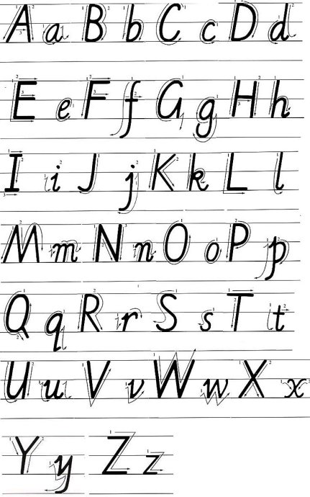
26个英文字母及发音音标如下：
A ei B bi: C si: D di: E i: F ef G d3i: H eit∫ I ai J d3ei K kei L el M em N en O əu P pi: Q kju: R a: S es T ti: U ju: V vi: W ′d∧blju: X eks Y wai Z zi: / zed
英语字母大小写：
AaBbCcDdEe FfGgHhIiJj
KkLlMmNnOoPpQqRrSsTt
UuVvWwXxYyZz
字母单词示例：
A-Apple苹果；B-bee蜜蜂；C-Car小汽车；D-Dog狗；E-Eagle老鹰；
F-Flower花；G-Gift礼物；H-Hen母鸡；I-Ink 墨水；J-Jeep吉普车；
K-Kite风筝；L-Leaf树叶；M-Moon月亮；N-nest鸟巢；O-Orange；
P-Parrot鹦鹉；Q-Quilt被子；R-Robot机器人；S-Sun太阳；T-tiger老虎；
U-Umbrella伞；V-Vest背心；W-Watch手表；X-Xylophone木琴；Y-Yacht游艇；Z-Zebra斑马
1)含元音[ei]字母AaHhJjKk
2)含元音[i:]字母BbCcDdEeGgPpTtVv
3)含元音[e]字母FfLlMmNnSsXxZz
4)含元音[ju:]字母UuQqWw
5)含元音[ai]字母IiYy

